Interface de usuário <Arquivar Processo>

Leiaute sugerido
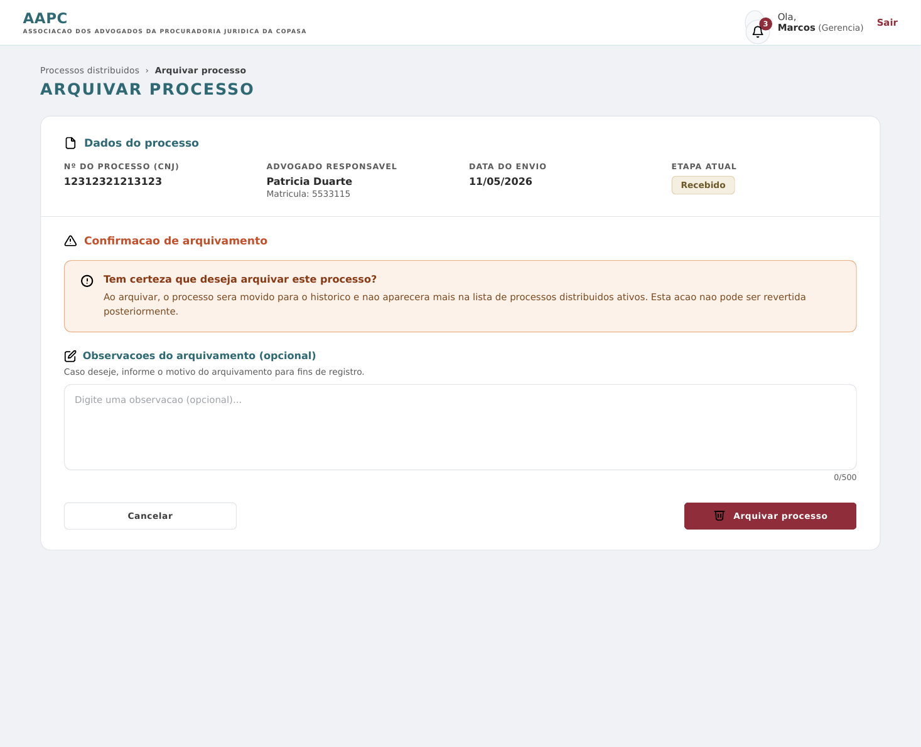

Relacionamentos com outras interfaces
• Processos distribuídos (origem do fluxo – item "Arquivar processo" da listagem)
• Histórico de movimentações dos processos (registra o arquivamento com data, usuário e observação)
• Notificações (envia notificação ao advogado responsável sobre o arquivamento)
• Dashboard gerencial (atualiza contadores de processos ativos/arquivados)

Campos
Número | Nome | Descrição | Valores válidos | Formato | Tipo | Restrições
1 | Nº do Processo (CNJ) | Número do processo judicial, no padrão CNJ, que está sendo arquivado |  | NNNNNNN-DD.AAAA.J.TR.OOOO | String | Somente leitura; preenchido automaticamente a partir do processo selecionado
2 | Advogado responsável | Nome completo e matrícula do advogado atualmente responsável pelo processo |  |  | String | Somente leitura
3 | Data do envio | Data em que o processo foi enviado para o advogado responsável |  | DD/MM/AAAA | Data | Somente leitura
4 | Etapa atual | Etapa em que o processo se encontra no fluxo de trabalho no momento do arquivamento | Recebido, Em análise, Em andamento, Concluído |  | Enumeração | Somente leitura; exibido como tag/badge
5 | Confirmação de arquivamento | Mensagem de alerta que reforça as consequências da operação: o processo será movido para o histórico e não aparecerá mais na lista de processos distribuídos ativos, sem possibilidade de reversão posterior |  |  | Texto informativo | Somente leitura; apresentado em destaque visual de alerta
6 | Observações do arquivamento | Campo livre para o usuário registrar o motivo do arquivamento (ex.: trânsito em julgado, acordo, perda de objeto). Conteúdo opcional, com limite de 500 caracteres, exibido no histórico do processo | Texto livre |  | String | Opcional; máx. 500 caracteres; contador exibido na borda do campo

Comandos
Número | Nome | Ação | Restrições
1 | Cancelar | Cancela a operação de arquivamento, descarta a observação digitada e retorna à tela de processos distribuídos sem alterar o status do processo. | Nenhuma
2 | Arquivar processo | Confirma o arquivamento do processo: altera o status para "Arquivado", remove-o da lista de processos distribuídos ativos, registra a observação (se informada) no histórico, com data e usuário responsável, e atualiza o contador de processos ativos do advogado. | Exclusivo para perfil Gerência; ação não pode ser revertida posteriormente; exibe diálogo final de confirmação antes da efetivação.

